洗衣店管理系統

資工三B 4040E014 劉翰穎

資工三B 4040E039 李彧名

資工三B 4040E095 許銘煌

ERD

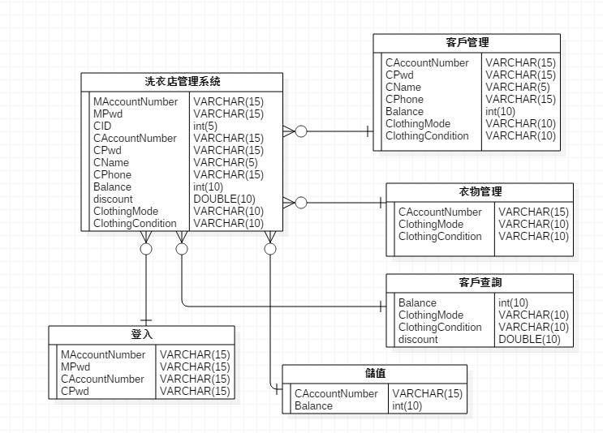

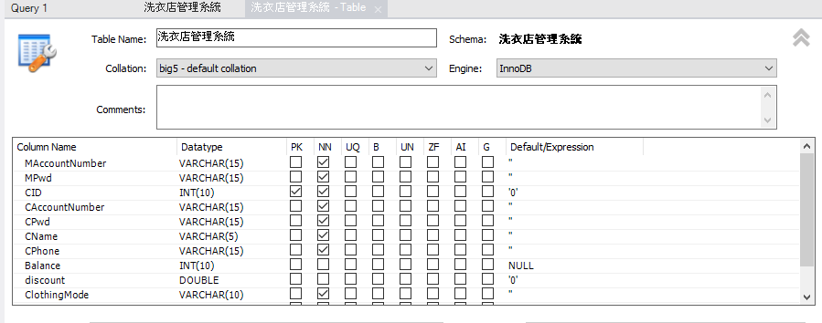

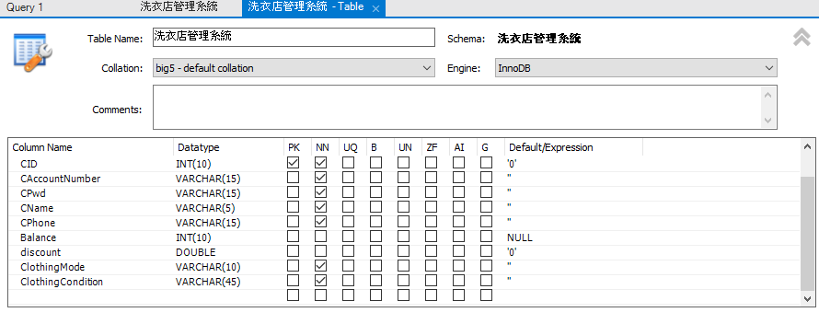

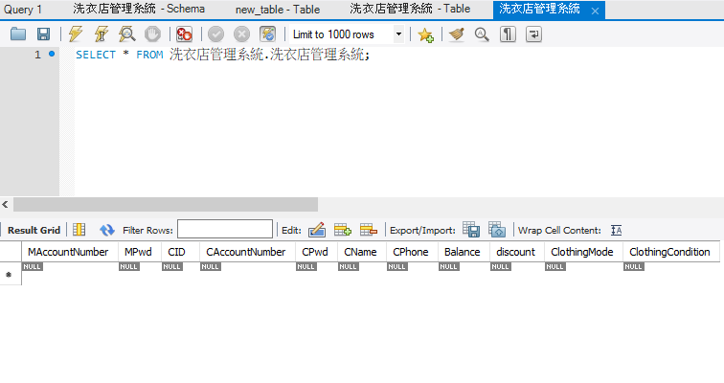

登入介面

店家和會員必須先登入，才可進行相關作業。

在此輸入帳號

在此輸入密碼

**帳號**

**密碼**

**登入**

**確定**

**清除**

客戶資料介面

管理人員可在此介面查詢客戶的相關資料，也可進行新增、刪除、查詢客戶等功能，點擊 ”進入” 鈕，方可查看該客戶個消費紀錄。

洗衣店管理系統

新增

刪除

姓名

電話

餘額

消費紀錄

洗衣狀況

進入

已洗好

已洗好

未洗

進入

進入

進入

已洗好

客戶資料

衣物管理

儲值

登出

更改密碼

金正恩

李白

曾嘉明

川普

100

700

160

5000

0911-111-111

0922-222-222

0933-333-333

0944-444-444

查詢客戶

新增

店家可透過此功能新增客戶資料。

**新增客戶**

**姓名**

**電話**

**帳號**

**密碼**

**金額**

送出

取消

清除

刪除

若要刪除客戶，可透過此功能，將客戶移除。

**刪除客戶**

送出

取消

清除

點此輸入帳號

欲刪除之客戶帳號

欲刪除之客戶電話

點此輸入電話

送洗衣物登入

管理員先輸入客戶姓名確認後，便會進入其衣物介面，點選新增能登入新的衣物事件，勾選小框後，點選刪除便能取消事件。

洗衣店管理系統

新增

刪除

姓名

衣物

模式

客戶資料

衣物管理

儲值

登出

更改密碼

川普

川普

川普

乾洗

水洗

水洗

西裝

內衣兩套

長褲X2

客戶姓名

金額

4000

1500

1500

總計: XX元

餘額

扣除

現金

付款

新增

登記送洗衣物資料

**登入送洗衣物**

**衣物**

**模式**

送出

取消

清除

客戶資料介面

客戶透過帳號密碼，登入後，可在此介面查詢金額，折扣，洗衣方式，洗衣進度的相關資料，。

儲值

儲值頁面，先收取儲值金額後，將資料輸入。

**儲值**

**姓名**

**金額**

送出

取消

清除

客戶資料介面

客戶透過帳號密碼，登入後，在送洗單編號指定送洗單後，按金額/折扣，方式/進度查詢剩餘金額，方式及進度。

按送洗單編號返回，送洗單編號

在此輸入帳號

在此輸入密碼

**帳號**

**密碼**

**登入**

**確定**

**清除**

客戶查詢系統

金額/折扣

進度/方式

NO.1十件衣服 五件褲子

NO.1送洗時間 2018/1/9

NO.2五件衣服 六件褲子

進度/方式

金額/折扣

送洗單編號

NO.2送洗時間 2018/1/10

NO.3七件衣服 八件褲子

進度/方式

金額/折扣

NO.3送洗時間 2018/1/11

7878元

這次送洗扣除的金額

送洗單編號

8787元

你的剩餘金額金額

客戶查詢系統

尊榮八折

你選擇的折扣

送洗單編號

褲子:濕洗

衣服:輕乾洗

你的洗衣方式

未完成

你的洗衣進度

客戶查詢系統